Bienvenido a Word

5 consejos para facilitarle el trabajo

Use guías dinámicas de diseño y alineación
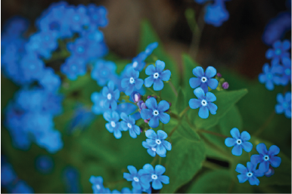
Haga clic en la imagen inferior y arrástrela en torno a la página. El texto se mueve en torno a la imagen, por lo que usted obtiene una vista previa dinámica del nuevo diseño. Intente alinear la imagen con la parte superior de este párrafo para comprobar cómo pueden ayudarle las guías de alineación a posicionarla en la página. Más información en office.com

Colabore en la vista Revisión simple
La nueva función Revisión simple presenta una vista sencilla de su documento, pero usted seguirá viendo los marcadores en aquellos lugares en los que se hayan realizado cambios y comentarios. Haga clic en la barra vertical situada a la izquierda del texto para ver los cambios . También puede hacer clic en el icono de comentarios de la derecha para consultar comentarios sobre este texto.
Más información en office.com

Inserte imágenes y vídeo en línea
Agregue y reproduzca vídeos en línea dentro de sus documentos de Word. Agregue fotografías desde servicios fotográficos en línea sin necesidad de guardarlos primero en su PC. Haga clic en Insertar > Vídeo en línea para agregar un vídeo a este documento.

Disfrute de la lectura
Use el nuevo modo de lectura para disfrutar de su lectura sin distracciones. Haga clic en Vista > Modo de lectura para comprobarlo. Una vez que acceda al modo de lectura, intente hacer doble clic en una imagen para obtener una vista más detallada. Haga clic fuera de la imagen para volver a la lectura.

Modifica contenido PDF en Word
Abra PDF y modifique el contenido en Word. Modifique párrafos, listas y tablas del mismo modo que los documentos de Word que ya conoce. Extraiga el contenido y haga que tenga un gran aspecto.
Descargue este útil PDF del sitio de Office para probarlo en Word o elija un archivo PDF de su PC. En Word, haga clic en Archivo > Abrir > Examinar y navegue hasta el PDF. Haga clic en Abrir para modificar el contenido o leerlo de forma más cómoda mediante el nuevo modo de lectura.

¿Listo para empezar?
Esperamos que disfrute trabajando en Word 2013.
Atentamente,
El equipo de Word

Más información
Descubra muchas más novedades con respecto a las funciones y las formas de trabajar con Office. Visite nuestra página web Introducción a Word 2013 para meterse de lleno.

